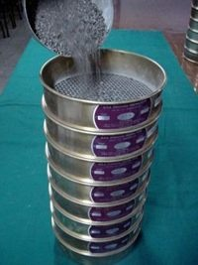Tamizado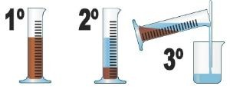decantación
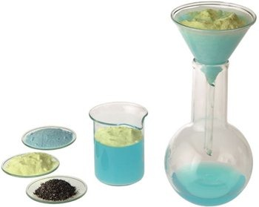Filtración 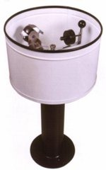centrifugación
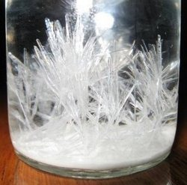Cristalización 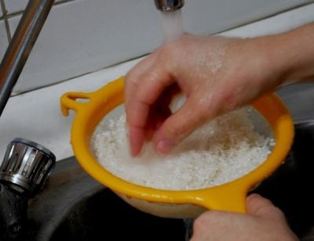levigación

Método

Tamizado

Decantación

Sifón
Filtración

Centrifugación

Cristalización

Levigación

característica | ejemplo
Consiste que mediante un tamiz, zarandas o cernidores (redes de mallas más o menos gruesas o finas) se separan partículas sólidas según su tamaño. | Separación de arena y cemento.  Separación de harina (polvo fino) y afrecho (polvo grueso)
Sirve para separar sólidos de líquidos y líquidos no miscibles. En el primer caso el sólido se sedimenta (por su mayor peso), luego se inclina el recipiente y dejando escurrir el líquido en otro recipiente queda sólo el sólido sedimentado. | Separación de arena y agua
Separando lo solio con lo liquido | Extracción del agua madre dejando el azúcar cristalizado
Se separan los sólidos de los líquidos utilizando paredes o capas porosas, cuyos poros dejan pasar el líquido y dejan pasar el líquido y retienen los sólidos. | Separando de las semillas y otras partículas de jugo de limón
Puede usarse cuando la sedimentación es muy lenta; para acelerar esta operación la mezcla se coloca en un recipiente que se hace girar a gran velocidad; por acción de la fuerza centrifuga los componentes más pesados se sedimentan más rápidamente y los livianos quedan como sobrenadante. Luego la operación que se sigue es la decantación. | Separación de partículas solidas del jugo de caña de azúcar
Es el proceso mediante el cual se obtienes sólidos cristalinos a partir de sus mezclas. Un sólido cristalino posee en su estructura interna un ordenamiento regular de sus partículas (átomos, iones o moléculas) formando figuras geométricas regulares. | por vía húmeda, cristalización de azúcar  por vía seca, cristalización de yogo
Se emplea en la separación de minerales, (material que contiene alta concentración de un mineral) de rocas y tierras de escaso valor industrial (gangas). | Separación de minerales de plata y su ganga  Separación del oro y de su ganga

